# **МИНИСТЕРСТВО НАУКИ И ВЫСШЕГО ОБРАЗОВАНИЯ РФ**

**ФЕДЕРАЛЬНОЕ ГОСУДАРСТВЕННОЕ БЮДЖЕТНОЕ ОБРАЗОВАТЕЛЬНОЕ УЧРЕЖДЕНИЕ ВЫСШЕГО ОБРАЗОВАНИЯ**

**«ВОРОНЕЖСКИЙ ГОСУДАРСТВЕННЫЙ УНИВЕРСИТЕТ ИНЖЕНЕРНЫХ ТЕХНОЛОГИЙ»**



##### **Факультет управления и информатики в технологических системах**

###### **Кафедра информационной безопасности**

**Направление подготовки (специальность) 10.05.03 Информационная безопасность автоматизированных систем**

**Отчет**

**по практической работе №3 «JavaScript»**

Выполнил студент гр. УБ-11

Баркалов И.Ю.

###### 

###### 

###### Проверил:

Доц. каф. ИБ Денисенко В.В.

Воронеж – 2023

**Введение**

**Цель работы:** познакомиться с базовыми командами JS.

**Условие задачи:** Дано значение расстояния в сантиметрах. Составьте программу перевода этого значения в миллиметры.

Дано натуральное число N. Если оно заканчивается на 4 или 5, то напечатать „Да”, в противном случае напечатать „Нет”.

Дано натуральное число n. Найти количество его парных делителей.

**Порядок выполнения:**

1) Ознакомиться с заданием;

2) Внимательно прочитать методичку для ознакомления с новым языком;

3) Выполнить задания;

4) Составить отчёт по проделанной работе.

**Программно-аппаратные средства, используемые при выполнении работы:** персональный компьютер или ноутбук, Microsoft Word (для создания отчёта), VirtualBox, Google Chrome

**Выполнение работы**

**Задание 1**

Дано значение времени в минутах. Составьте программу перевода этого значения в секунды.

**Скриншоты скомпилированной программы**

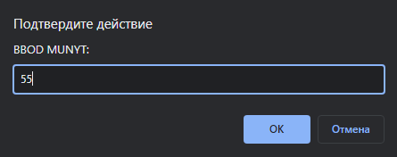

Рисунок 1 –окно ввода

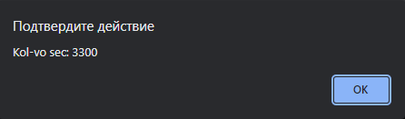

Рисунок 2 –Вывод результата

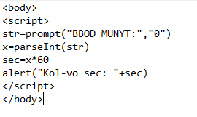

Рисунок 3 – Код программы

**Задание 2**

Дано два целых числа N и M. Если число N является делителем числа M, то напечатать „Да”, в противном случае напечатать „Нет”.

**Скриншоты скомпилированной программы**

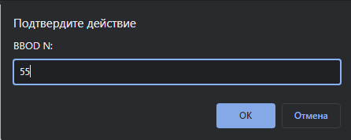 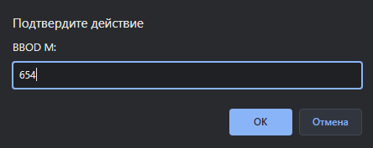

Рисунок 4 и 5 – Ввожу натуральные числа

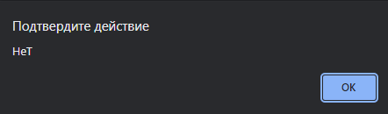

Рисунок 6 – Вывод результата

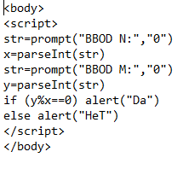

Рисунок 7 – Код программы

**Задание 3**

Найдите количество всех натуральных двухзначных чисел, которые заканчиваются на 0 или на 2.

**Скриншоты скомпилированной программы**

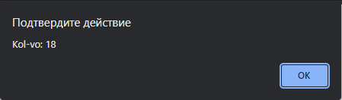

Рисунок 8 – Вывод результата

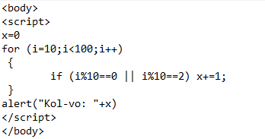

Рисунок 9 – Код программы

**Вывод**

В данной практической работе познакомился с языком программирования JavaScript. Узнал о том, что такое скрипт, теговый контейнер и многое другое. Поработал с синтаксисом языка, узнал о специфичных моментах в типах данных, что инициализация всех переменных обязательна. Познакомился с операторами, логическими операциями, также с условным оператором. Научился создавать окна, запускать код в браузере, также получил опыт в работе с циклами, что требовалось для выполнения, поставленного преподавателем задания по своему варианту. Познакомившись с новым языком программирования, расширил кругозор знаний и получил базовые навыки владения языком JavaScript.